姓名:李宗祐 系級:統計112 學號:H24086074 是否同意公開作業:是

精神疾病患者可能有不同程度的憂鬱和躁鬱表現。壓力會使大腦神經元減少，尤其是平時能量需求較高的海馬迴，可能導致腦細胞萎縮的併發症。海馬迴是掌管人類記憶與情緒的腦區，海馬迴萎縮除了造成患者認知功能惡化外，也可能延長情緒低落的時間。如此地惡性循環，不僅加劇憂鬱症狀，更影響病患生活品質。
憂鬱症與腦
腦內和憂鬱症有關的神經介質，包括血清素(serotonin)和正腎上腺素(norepinephrine)。通常憂鬱症患者腦中這兩種神經介質的功能表現比一般人低。有可能是神經介質的分泌不足、或過度消耗，使神經訊號太弱，無法進行正常的神經傳導，進而使突觸後(post-synaptic)細胞活性不足。這種較弱的神經介質功能，被認為是造成憂鬱症的原因之一。
藥物為什麼有效
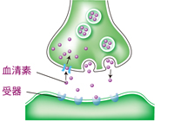
上圖為憂鬱症病人，腦內在釋放血清素傳遞訊息時，因神經元回收血清素的機制故障了（血清素被過度回收），使得突觸後的受器未收到足夠的血清素，而無法進行正常的神經傳導，造成種種憂鬱症狀。
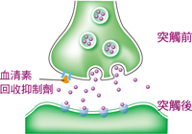
下圖為憂鬱症病人服用血清素回收抑制劑（抗鬱劑的一種），抑制了血清素的過度回收，使突觸間的血清素回復正常值，讓突觸後的受器收到足夠的血清素，進行正常的神經傳導，改善憂鬱的症狀。

